（）

Abiso para sa bagong paraan ng pag-aaral mula sa Aichi

**「Rakeshon Day」**

（び）＋（み）

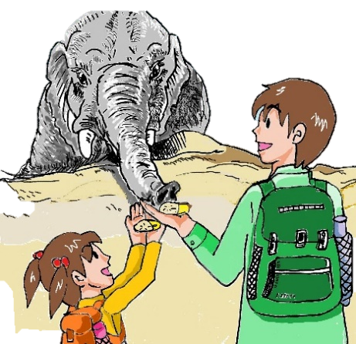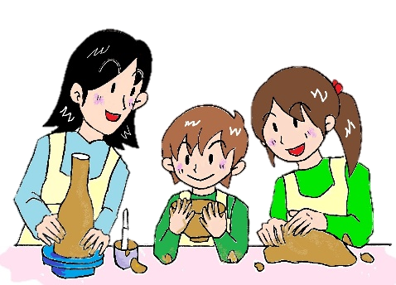

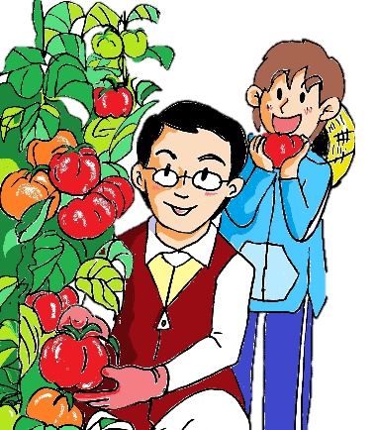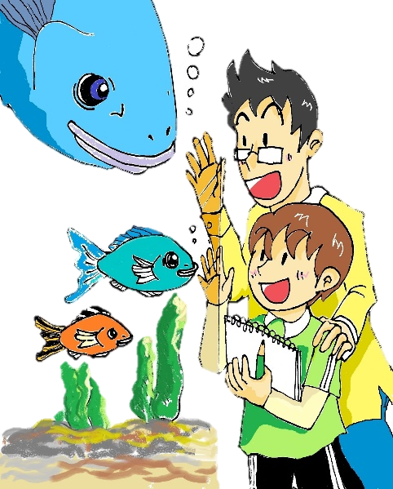

**July, 2023**

**Aichi Ken Board of Education**

**Board of Education, Toyohashi Schools Division Office**

**Magsisimula na ang “Lear-cation” o “Rakeshon”(Pinagsamang pag-aaral at araw na walang pasok sa trabaho ang magulang) sa Aichi ken upang suportahan ang aktibo at hands-on na pag-aaral sa tahanan.**

**Nais ba ninyong magplano ng mga aktibidad sa pag-aaral kasama**

**ang inyong anak sa weekdays, kung saan pagsasamahin ang pag-aaral ng bata sa mga araw na walang pasok sa trabaho ang mga magulang?**



***Ano ang Rakeshon Day***

Nagsusumikap ang Aichi Prefecture na pahusayin ang balanse sa trabaho-buhay bilang bahagi ng proyektong "Pagpapabuti sa paraan ng paggugol ng day off". Ang *Rakeshon day* ay pinagsamang “Learning (Pag-aaral)” at “Vacation (Walang pasok sa trabaho)”. Ito ang bagong paraan ng pag-aaral at pagkuha ng day off sa Aichi ken.

**Ang mga pamilya ay maaaring mag-isip, magplano, at magsagawa ng mga aktibidad sa pag-aaral sa labas ng paaralan (sa bahay o sa komunidad) sa weekdays.**———　Ito ang *Rakeshon day*.

Sa *Rakeshon day*, kahit na lumiban sa paaralan ang bata, hindi mamarkahang absent sa report card. Ang abiso para sa Rakeshon day ay kinakailanagang ipasa hanggang sa bago ang araw kung saan kukuha ng *Rakeshon day*, at maaaring kumuha ng hanggang tatlong araw sa loob ng isang taon.（Ngunit, dalawang araw lamang ang maaaring gamitin mula Setyembre 2023 hanggang Marso 2024.）

**Paraan ng pagkuha ng *Rakeshon Day***



1. Pagpaplano

　Pag-usapan at pagplanuhan kung ano ang pag-aaralan kasama ang anak.

※ Tingnan ang kanang pahina

（１） Buksan ang Homepage ng Aichi ken para sa *Rakeshon day*.

（２） Gamitin ang *Rakeshon Card* para magplano kasama ang anak.

①　Petsa　　②　Lugar　③　Nilalaman ng pag-aaral

2. Pagsumite/Pagbigay abiso

Isumite ito bago ang deadline sa pamamagitan ng paraang itinuro ng paaralan

(app, email, telepono, atbp.).

3. Rakeshon

Gumawa ng mga aktibidad sa pag-aaral sa labas ng paaralan kasama ang inyong anak.

4. Reflection

Kausapin ang inyong anak tungkol sa mga natutunan at pag-isipan ang susunod na plano.

**Mga dapat tandaan**

□　Ang *Rakeshon day* ay dapat magsumite ng aplikasyon hanggang sa bago ang mismong araw ng pagkuha nito.

□　Ihihinto ang school lunch kung magsusumite ng aplikasyon 5 araw (weekdays) bago ang mismong araw ng pagkuha ng *Rakeshon day*.

９月

月　火　水　木　金　土　日

　　　１　２　３

４　５　６　７　８　９　10

11　12　13　14　15　16　17

５日前

ラーケーションの日

※の

□　Kung may pagbabago ng mga plano at kakailanganin ng tanghalian sa paaralan, dapat ring ipaalam bago mag 5 araw. Pagkatapos ng panahong ito, kailangang magdala ng obento (baong lunch).

□ Pag-aralan sa tahanan ang mga leksiyon sa paaralan para sa araw na kumuha ng *Rakeshon day.*

□ Hindi maaaring kumuha ng *Rakeshon day* kung may mga mahalagang kaganapan sa paaralan. Mangyaring magtanong sa paaralan.

・　Gugulin ang araw na ito ng magkasama bilang isang pamilya.

・　Hinihikayat ang mga pamilya na talakayin sa kanilang mga anak kung ano ang pag-aaralan sa *Rakeshon day.*

・　Hindi kailangang pumunta sa malayong lugar para sa *Rakeshon day*. Maraming matututunan

kahit malapit lang sa tahanan.

Mga Punto sa Aktibidad sa Paggamit ng *Rakeshon day*



**■ Keywords para sa pag-aaral ■**

Kalikasan・Agham・Kapaligiran・Eksperimento・Obserbasyon・

Industriya・Sports・Kultura・Sining・Kasaysayan・Heograpiya・

Traditional Arts・Pag-unawa sa ibang kultura ・Welfare・SDGs・

Tour・Imbensyon・Panunuod・Karera……

Mayroong isang kapaki-pakinabang na website upang matulungan kayong mag-isip tungkol sa *Rakeshon day.*

**Tuklasin ang mga halaman sa mga parke sa ating kapitbahayan.**

**Magtungo sa mga sinaunang gusali**

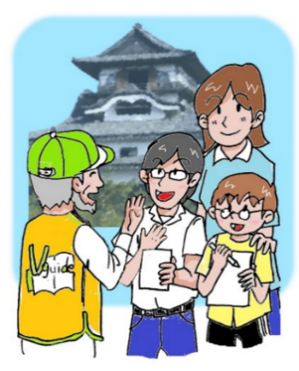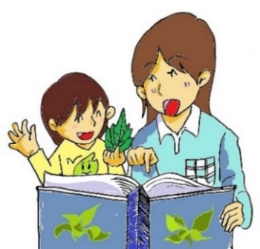

Maaaring tuklasin ng mga magulang at mga anak ang mga halaman sa hardin o mga parke nang magkasama.

Marami ring ang mga bagay-bagay na dapat matutunan malapit sa ating mga tahanan.

Sa mga karaniwang araw, maaaring maglaan ng oras upang makita ang mga sinaunang gusali at makinig sa mga detalyadong paliwanag mula sa mga tour guides.May mga interesting na mga gusali malapit sa ating tahanan.

**Magtanim ng mga gulay at iba pang halaman kasama ang pamilya.**

**Gumuhit ng larawan nang magkasama.**

ダイアグラム

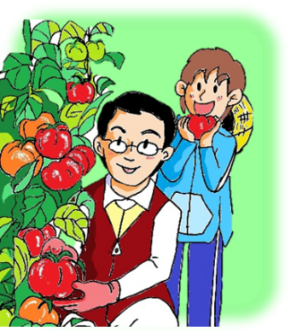

Magtanim ng gulay kasama ang pamilya. Pag-aralan kung paano magtanim ng gulay at isipin kung ano ang pakiramdam ng mga taong nagtatanim ng gulay.

May mga magagandang tanawin din malapit sa tahanan.

Gumuhit ng larawan nang magkasama bilang isang pamilya at alamin kung gaano kahusay ang bawat isa.

**Magluto kasama ang pamilya**

　Lutuin ang mga recipe na natutunan sa Home economics class kasama ang pamliya.

Masaya ring gumawa ng orihinal na recipe ng pamilya.

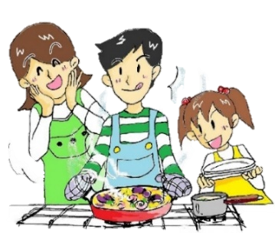

**Tuklasin natin ang kalikasan!**

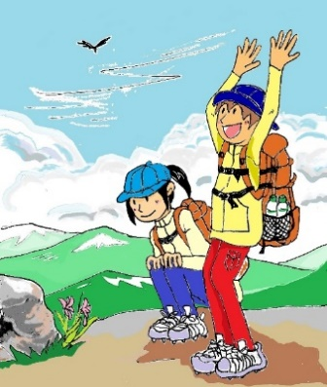

Tangkilikin natin ang magagandang tanawin sa kalikasan, pakinggan ang mga ibon, at pagmasdan ang mga halaman.

Marami tayong matutuklasan na bagay kapag pinagmasdan natin ang kalikasan.

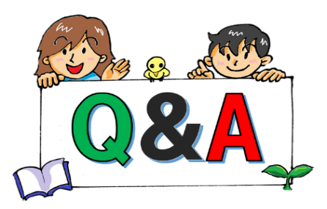

**Ｑ１　　Bakit nilikha ng Aichi Ken ang *Rakeshon day*?**

Ａ１　Bilang bahagi ng proyektong " Pagpapabuti sa paraan ng paggugol ng day off ", ang Aichi Prefecture

ay nagsusumikap na pahusayin ang balanse sa buhay-trabaho ng mga empleyado nito. Ang Rake

shon ay isa sa mga paraang ito. Ang mga taong nagtatrabaho sa araw ng Sabado sa Aichi ken ay nasa 45 % at 30 % naman sa araw ng Linggo. At may mga pamilya din na hindi nagkakaroon ng pagkakataong makasama ang mga anak sa araw na walang trabaho. Nilikha ang *Rakeshon day* para magkaroon ng pagkakataong mag-aral ang mga ganitong pamilya kasama ang kanilang mga anak tuwing weekdays kapag walang trabaho.

**Ｑ２　 Maaari bang kumuha ng *Rakeshon day* nang magkakasunod na araw?**

**At maaari bang maidagdag ang natitirang araw sa susunod na taon?**

Ａ２　Maaaring kumuha ng magkakasunod na *Rakeshon day* ngunit hindi maaaring idagdag ang

　　　natirang araw sa susunod na Grade/Year o taon.

**Ｑ３　 Kung biglaang walang pasok sa trabaho, maaari bang magpaalam isang araw bago kumuha ng *Rakeshon day*?**

Ａ３　Maaaring magpaalam isang araw bago kumuha ng *Rakeshon day* . Subalit dahil kailangang magsumite ng plano para sa aktibidad sa pag-aaral, mangyaring magpaalam sa lalong madaling panahon.

**Ｑ４　 「Maaari bang bumiyahe o mag-travel sa *Rakeshon day*?**

Ａ４　Ang *Rakeshon* ay “Learning”＋“Vacation” kailangan ng “Learning” o pag-aaral. Kung may aktibidad tungkol sa pag-aaral, maaaring mag-travel bilang *Rakeshon*. Dahil ito ay isang aktibidad kapalit ng isang klase, mangyaring talakayin ang nilalaman ng pag-aaral sa mga miyembro ng inyong pamilya at magplano nang naaayon. Hindi kailangang may pupuntahan para sa *Rakeshon*.

**Ｑ５　 Anong klaseng aktibidad ang dapat gawin para maging *Rakeshon*?**

Ａ５　Ang Rakeshon ay dapat matugunan ang mga kondisyong ito;

① Magkasamang gagawin bilang pamilya.

② Aktibidad sa pag-aaral. Mangyaring tingnan ang " Keywords para sa pag-aaral " at mga halimbawa ng mga aktibidad sa unang pahina at talakayin sa inyong anak kung ano ang pag-aaralan. Marami ring matutunan kahit na sa mga lugar na malapit sa tahanan.

**＜**Para sa mga katanungan**＞**

■Tungkol sa sistema　　　 Aichi Board of Education　Gimu Kyouiku-ka　 052-954-6799

■Tungkol sa pagsusumite atbp. Board of Education, Toyohashi Schools Division Office 0532-51-2826

_________________________ School

ヤクルト　雪印　ミツカン

　地域や国の文化財を見学したり、写生したり…。